FAMTOUR AGENTES DE VIAJES

PANAMA 4 DIAS

03/06 NOVIEMBRE
CHARTER 2016

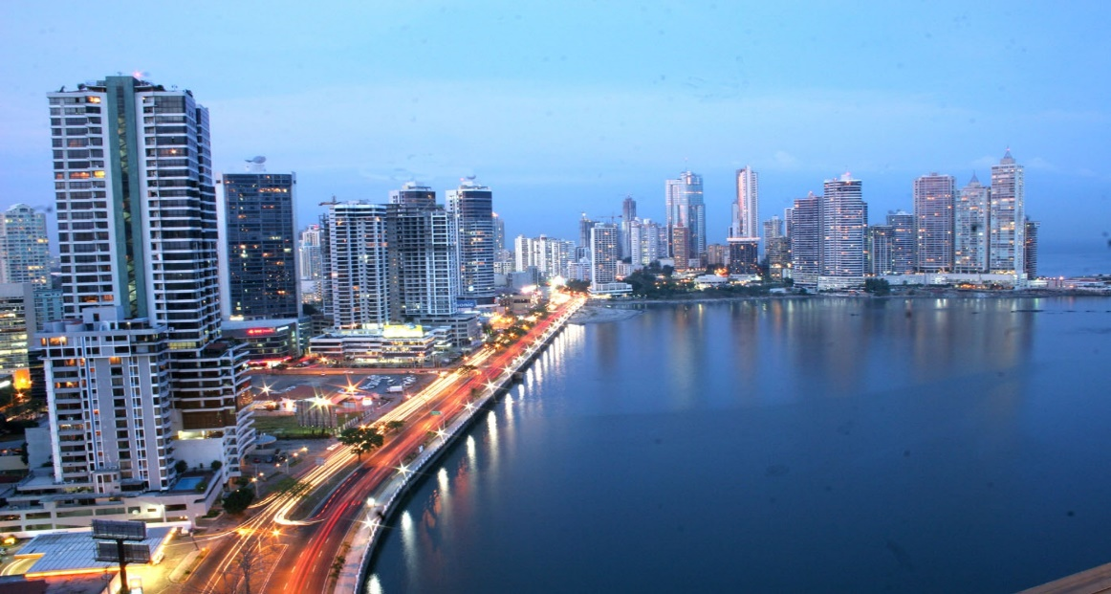

PAQUETE INCLUYE:

- BOLETO AEREO EN CHARTER
- TRASLADOS
- ALOJAMIENTO 3 NOCHES
- DESAYUNOS
- CITY TOUR DESC. 5% EN OPCIONALES

NO INCLUIDO:
TASAS: USD 105

Happy holidays from our family to yours!

PRECIO POR PERSONA SEGÚN HOTEL:
Paquete especial solo para agentes de viajes y acompanantes
HOTEL  CONDICIONES:  -Para reservar individual se requiere pago total para garantizar el espacio aéreo  -En salidas especiales grupales se puede requerir un deposito y se le fija una fecha para pago final  NOVEDAD:  Copa ya no requiere compra anticpada | SGL | DBL | TPL
4* VENETO/WYNDHAM GARDEN O DOUBLETREE HILTON | 460 | 365 | 353
5*RIU PLAZA/MARRIOTT | 564 | 417 | 387
5*HARD ROCK PANAMA | 621 | 470 | 439
EXCURSIONES OPCIONALES
NOTA:-
No incluye: Tasas $ 105
Se requiere un deposito de Usd 350 para reservar
NO APLICA EN PERIODOS DE FERIAS O EVENTOS

CONSULTE SU AGENCIA PARA MAS INFORMACION

IMPORTANTE:

-Se requiere que sea Agente de Viajes implicado en reservas internacionales
-Se requiere visa de Panama excepto para los que tienen visa de USA que tenga por
lo menos una entrada
-El Agente de Viajes debe participar de una reunión de trabajo sin sus acompanantes

